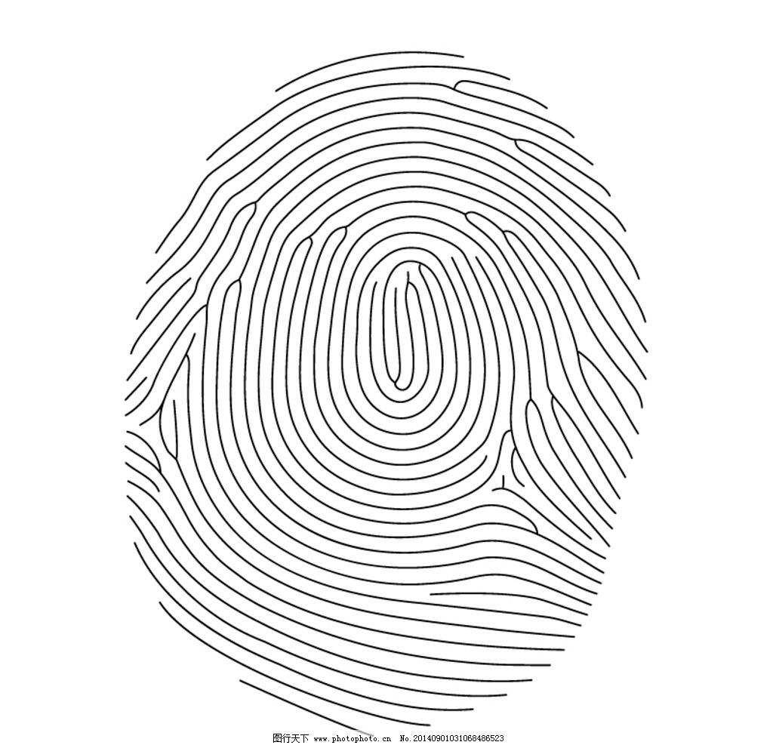
商品房购销合同
实用Practical 专业major 精品 quality
精品合同模板
Quality Contract Template

商品房购销合同（二）

商品房（二）
甲方：__________________
乙方：__________________
甲乙双方为购销__________度假村商品房事宜，经洽商签订合同条款如下，以便共同遵守。
第一条 乙方向甲方购买坐落在__________度假村__________组团内__________楼房__________栋。建筑面积为__________平方米。其面积以__________省《建筑面积计算规则》为准。
第二条 商品房售价为人民币__________元。其中包括配套的配电室、临时锅炉房、道路、绿化等工程设施的费用，但不包括建筑税和公证费。
第三条 付款办法
预购房屋按房屋暂定价先付购房款__________％，计人民币__________元，（其中__________％为定金）。待房屋建设工作量完成一半时再预付__________％。房屋竣工交付乙方时按实际售价结清尾款。房屋建筑税款由甲方代收代缴。
第四条 交房时间
甲方应于__________年__________月将验收合格的房屋交付乙方。
第五条 乙方在接到甲方接房通知后的十天内将购房款结清。届时乙方若不能验收接管时，须委托甲方代管，并付甲方代管费（按房价的万分之一／日计取）。
第六条 乙方从接管所购房屋之日起，甲方按照国家规定，对房屋质量问题实行保修（土建工程保修一年，水电半年，暖气一个采暖期）。
第七条 违约责任
1．本合同生效后，如乙方违约，乙方已缴定金不退；如甲方违约，则应双倍退还定金。
2．甲方如不能按期交付乙方所购房屋时（除人力不可抗拒原因外），每逾期一天，甲方向乙方承担应交房屋售价万分之一的罚金。甲方通过努力交付房屋，乙方又同意提前接管时，以同等条件由乙方付给甲方作为奖励。
第八条 乙方需要安装电话，由甲方解决，费用由乙方承担。
第九条 乙方对所购房屋享有所有权，但必须遵守国家有关房屋管理规定及度假村管理办法。
第十条 甲乙双方如在执行本合同过程中发生争执，应首先通过友好协商解决，如双方不能达成一致意见时，应提交有关仲裁机关进行仲裁。
第十一条 本合同一式九份，正本两份，双方各执一份；副本六份，双方各执三份，正副两本具有同等法律约束力。
第十二条 本合同双方签字盖章经公证后生效。本合同未尽事宜另行协商。
第十三条 本合同附件
1．房屋平面位置及占用土地范围图（略）
2．__________度假村别墅暂行管理办法（略）
甲方：（盖章）________________
代表：________________________
地址及电话：__________________
开户银行：____________________
帐号：________________________
乙方：（盖章）________________
代表：________________________
地址及电话：__________________
开户银行：____________________
帐号：________________________
_________年________月_______日

